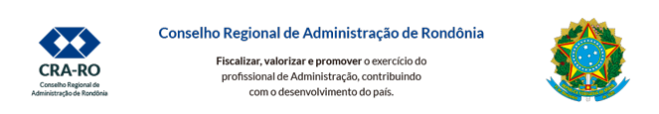
REQUERIMENTO DE RCA PARA PESSOA FÍSICA

Conselho Regional de Administração de Rondônia
Senhor Presidente,

Por meio deste, venho solicitar Registro de Comprovação de Aptidão do Atestado/Declaração de Capacidade Técnica com as especificações abaixo relacionadas:

Nome do Profissional Contratado
CONTRATADO
CPF
CRA- N°

Endereço Bairro

Fone
Fax
Cidade
CEP UF

Nome da Pessoa Jurídica/Órgão CNPJ CRA- N°
DESCRIÇÃO DOS SERVIÇOS REALIZADOS CONTRATANTE

Endereço Bairro

Fone
Fax
Cidade
CEP UF

Descrição dos Serviços:

Observações:

Valor do Serviço: Vigência do Contrato:

DOCUMENTOS APRESENTADOS JUNTAMENTE COM O ATESTADO OU DECLARAÇÃO DE CAPACIDADE TÉCNICA ( ) CONTRATO ( ) NOTA FISCAL ( ) ORDEM DE SERVIÇO ( ) NOTA DE EMPENH
Requerente

Nome: CRA- Nº:
ASSINATURA

DOCUMENTOS NECESSÁRIOS PARA REGISTRO DE COMPROVAÇÃO DE APTIDÃO – RCA PESSOA FÍSICA

- Original e cópia do comprovante de aptidão (Atestado/Declaração de Capacidade Técnica), em papel timbrado.
- Original e cópia do Contrato de Prestação de Serviços que lhe deu origem e respectivos Termos Aditivos, se houver, ou Carteira de Trabalho assinada pelo Empregador.

